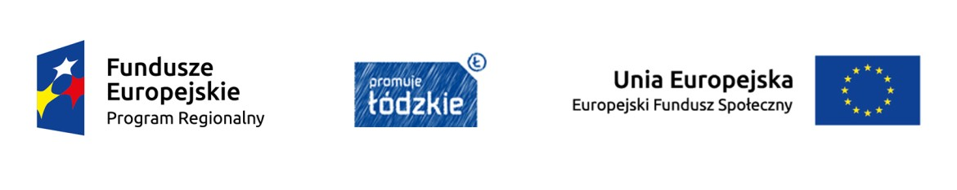

Projekt „CUŚ- centrum usług środowiskowych na rzecz mieszkańców powiatu opoczyńskiego”współfinansowany ze środków Unii Europejskiej w ramach Europejskiego Funduszu Społecznego

Opoczno, 03.08.2020r.

Nr sprawy ZP. 271.01.2020

**Dla wszystkich zainteresowanych**

**Informacja o udzieleniu zamówienia**

Dot. postępowania o udzielenie zamówienia na usługę społeczna p.n. **Rehabilitacja fizyczna oraz usprawnianie zaburzonych funkcji organizmu, zabiegi rehabilitacyjne dla osób niesamodzielnych z terenu powiatu opoczyńskiego.**

Działając na podstawie art. 138o ust.4 ustawy z dnia 29 stycznia 2004r. Prawo zamówień publicznych (t.j. Dz.U. z 2019r. poz. 1843 ze zmianami), zwaną dalej   
,, ustawą Pzp” Zamawiający zawiadamia, że w przedmiotowym postępowaniu w dniu 03.08.2020r. została zawarta umowa na realizację w/w usługi z wybranym Wykonawcą tj:

**GABINET MASAŻU**

**Gawrony 86 a , 26-332 Sławno**

**Cena oferty najkorzystniejszej brutto:**

90,00 zł / za 1 godzinę zegarową realizacji usługi

Szacowana liczba godzin usług w okresie obowiązywania umowy wynosi: w 2020r. – 960 godzin; w 2021r. – 1440 godzin; w 2022r. – 1440 godzin; w 2023r. – 240 godzin.

**Wykonawca zobowiązany jest realizować przedmiot zamówienia w terminie: od daty podpisania umowy do 28.02.2023r.**

Zamówienie będzie finansowane w ramach projektu „CUŚ – centrum usług środowiskowych na rzecz mieszkańców powiatu opoczyńskiego” współfinansowany ze środków Unii Europejskiej w ramach w ramach Regionalnego Programu Operacyjnego Województwa Łódzkiego na lata 2014-2020 oś 09-IX – Włączenie społeczne.

Prezes Fundacji Członek Zarządu

/…/ Jacek Nowacki /…/ Zofia Dębowska